Муниципальное автономное дошкольное образовательное учреждение
«Детский сад № 384» г.Пермь

Рекомендации составил:
педагог – психолог
Сабанина Ю.С.

Почему некоторые дети при поступлении в детский сад отказываются играть, долго не могут освоиться в группе, не вступают в контакт с воспитателем, а другие с первых дней чувствуют себя «как рыба в воде»?
Чем же объясняется такое разное поведение детей?
Причины могут быть самыми разными:
*отсутствие в семье режима, совпадающего с режимом детского учреждения;
*наличие отрицательных привычек (сосание соски, укачивание при укладывании);
*неумение занять себя игрушкой;
*несформированность необходимых культурно-гигиенических навыков и др.
Однако главной и основной причиной такого поведения является отсутствие у ребенка опыта общения со взрослыми и детьми.
Особенно страдают при вхождении в группу те дети, опыт общения которых был сужен до минимума (мама — ребенок, бабушка — ребенок), ограничен рамками семьи. Чем более узок был круг общения до поступления в детское учреждение, тем труднее ребенку, тем длительнее формируются у него отношения с воспитателем.
Под адаптацией понимается процесс вхождения человека в новую для него среду и приспособления к ее условиям.
Чтобы адаптационный период для вашего ребенка прошел в легкой форме, хотим дать несколько рекомендаций
Каким бы замечательным не был детский сад, в который вы пришли, ДЛЯ ВАШЕГО РЕБЕНКА — это мир чужих людей, поэтому относитесь с пониманием и терпением к его эмоциональным проявлениям.
Перед тем, как пойти в детский сад, спокойно, простыми словами объясните ребенку, что в детском саду он, как все дети останется один без мамы, но вы непременно скоро его заберете.
А чтобы ребенку было легче ориентироваться, поделите время его пребывания в саду на короткие временные промежутки: «Сначала ты позавтракаешь, потом позанимаешься, а когда вы пойдете гулять, я за тобой приду». Объясняйте и демонстрируйте, что мама и папа иногда уходят, но обязательно возвращаются. И что во время их отсутствия можно не грустить, а интересно провести время.
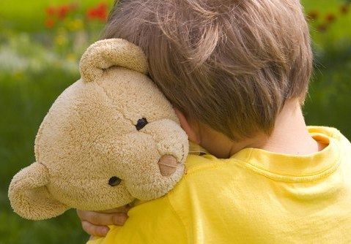
Необходимо сформировать у ребенка положительную установку, желание идти в детский сад. Малышу нужна эмоциональная поддержка со стороны родителей: чаще говорите, ребенку, что Вы его любите, обнимайте, берите на руки. Помните, чем спокойнее и эмоционально положительно родители будут относиться к такому важному событию, как посещение ребенком детского сада, тем менее болезненно будет протекать процесс адаптации.
Разработайте вместе с ребенком несложную систему прощальных знаков внимания, так ему будет легче отпустить вас.
Первое время в детский сад можно брать с собой любимую игрушку. Она успокоит его и послужит ребенку защитным механизмом.
В присутствии ребенка избегайте критических замечаний в адрес дошкольного учреждения и его сотрудников. Никогда не пугайте ребенка детским садом, его «строгими правилами», «сердитыми воспитателями», «насмехающимися» детьми.
Постарайтесь научить малыша самостоятельно знакомиться и играть с другими детьми при помощи фраз: «А как тебя зовут?», «Можно с тобой поиграть?», «Давай играть вместе!».
Учите, как правильно постоять за себя, делиться; знать, что свое, а что чужое; как обмениваться игрушками и получить разрешение поиграть чужой игрушкой; как попросить помощи.
Многих мам беспокоит, что ребенок не сможет (или не сумеет) нормально есть, ходить в туалет, одеваться (раздеваться). Надо сказать, что детсадовский режим и условия, в которых оказываются детки, как нельзя лучше способствуют освоению и закреплению этих нехитрых «наук». Привычка малышей повторять друг за другом сыграет здесь положительную роль.
Приходя за ребенком в детский сад, всегда проявляйте интерес к его поделкам и рисункам — малышу это очень важно. Расспрашивайте, какую часть он выполнил сам, какую ему помогли. В выходной день предложите вместе сделать такую же поделку или нарисовать картинку и подарить их папе (бабушке).
Психологи установили, что легче всего адаптируются малыши, которые умеют длительно, разнообразно и сосредоточенно действовать с игрушками. Для ребенка, умеющего играть, не составит труда войти в контакт с любым взрослым.
Помните, что с началом посещения детского сада ребенок на время лишается физического контакта с матерью. Маленьким детям важно, чтобы их продолжали брать на руки, обнимали, укладывали спать. Поэтому старайтесь уделять больше внимания ребенку дома.

Необходимое условие успешной адаптации — согласованность действий родителей и воспитателей, сближение подходов к индивидуальным особенностям ребенка в семье и детском саду.

